
仪器使用说明
TEACHER'S GUIDEBOOK

FD-MLG-A
密立根油滴实验仪

中国.上海复旦天欣科教仪器有限公司
Shanghai Fudan Tianxin Scientific & Educational Instruments Co.,Ltd.
FD-MLG-A型 密立根油滴实验仪
一、概述
一个电子所带的电荷量时现代物理学重要的基本常数之一。1897年汤姆逊测定了阴极射线的荷质比，证实了阴极射线是带电荷有质量的离子，从而证实了电子的存在。美国杰出的物理学家密立根，从1906年起就致力于细小油滴带电量的测量，他用了11年时间，经过多次重大改进，终于以上千个油滴的确凿实验数据得出基本电荷的电量e=1.5924±0.0017×10⁻¹⁹C，首先直接证实了电荷的量子性，即任何电量都是基本电荷的整数倍，这个基本电荷就是电子所带的电荷，密立根因测出电子电荷及其他方面的贡献，荣获1923年度诺贝尔物理奖。密立根油滴实验在近代物理学发展中占有非常重要的地位，该实验清楚地证明了电荷的不连续性，并确定了最小单位电荷的量值。
上海复旦天欣科教仪器有限公司研制并生产的FD-MLG-A型密立根油滴实验仪，将实验主机与实验装置分离，避免了油滴对实验主机的污损，主机内电路采用了高度集成化的低压-高压转换模块，电压更为稳定，显示部分则采用了在屏显示技术，即将CCD显微摄像系统采集到的油滴图像连同刻度线、电压值和计时值等实验信息一同显示在监视器上，并支持所有带BNC接口的监视器。该仪器性能稳定且实验结果准确，适用于各大高等院校的近代物理实验课程。
二、仪器简介
FD-MLG-A型密立根油滴实验仪主要由实验主机、实验装置、喷雾器及监视器（选配）等组成，如图1所示。
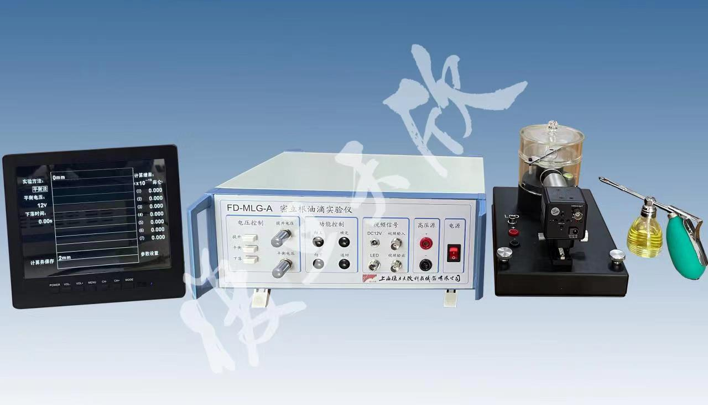
图1 密立根油滴实验装置
三、技术指标
1．平衡电压 0~500V连续可调
2．提升电压 200~300V连续可调
3．平行极板 间距5.00±0.01mm
4．CCD显微成像系统 放大倍率约70倍，电子格线分度0.2mm/格
5．监视器 8寸液晶显示器
在屏同步显示油滴图像、刻度线、电压值、计时值等实验信息
四、实验项目
1．学习使用CCD显微成像系统观察油滴，测量油滴运动速度；
2．验证电荷的不连续性，测量基本电荷的大小。
五、注意事项
1．实验装置的电极上有高压，实验时切不可用手触摸；
2．注意实验装置的防尘保护，避免油孔堵塞；
3．尽量在无风环境中进行实验。
密立根油滴实验
【实验目的】
1．学习使用CCD显微成像系统观察油滴，测量油滴运动速度；
2．验证电荷的不连续性，测量基本电荷的大小。
【实验原理】
1．动态法测量油滴的带电量
一个质量为m₁、带电量为q的油滴处在两块平行极板之间，在平行极板未加电压时，油滴受重力作用而加速下降。由于空气阻力的作用，下降一段距离后，油滴将作匀速运动，其速度为v_{g}，这时重力与阻力平衡。
根据斯托克斯定律，粘滞阻力为
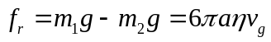 （1）
其中，m₂为与油滴同体积的空气质量，a为油滴的半径，η为空气的粘滞系数。
当在平行极板上加电压U时，油滴处在场强为E的静电场中，设电场力qE与重力相反，使油滴受电场力加速上升，由于空气阻力作用，上升一段距离后，油滴所受的空气阻力、重力、浮力与电场力达到平衡，油滴将以匀速上升，此时速度为v_{e}，则有：
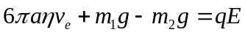 （2）
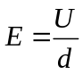 （3）
所以带电油滴的电量为：
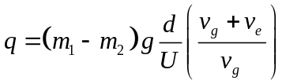 （4）
为测定油滴所带电荷q，除应测出U、d和速度v_{g}、v_{e}外，还需知油滴质量m₁及与油滴同体积的空气质量m₂。由于空气的悬浮和表面张力所用，可将油滴看作均匀的圆球，其质量为：
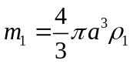 （5）
其中，ρ₁为油滴的密度。
那么与油滴同体积的空气质量为
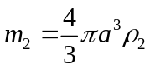 （6）
其中，ρ₂为空气的密度。
将式（5）和式（6）代入式（1），可得油滴的半径为
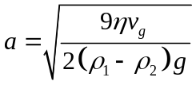 （7）
实验时取油滴匀速下降和匀速上升的距离相等，设都为l，测出油滴匀速下降的时间t_{g}，匀速上升的时间t_{e}，则
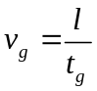 （8）
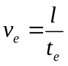 （9）
由于油滴半径接近常温下空气分子的平均自由程，此时空气不能视为连续介质，因此空气的粘滞系数η需要修正为
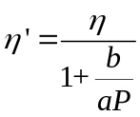 （10）
其中，b=8.22×10⁻³Pa·m为修正系数，P为空气压强。
根据以上公式，可得油滴带电量为
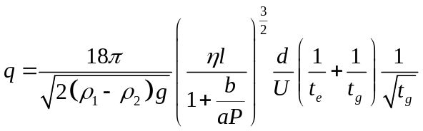 （11）
- 油滴的密度随温度有所变化，其变化关系可见表1：
表1 油滴密度随温度变化关系
T/K | 273 | 283 | 293 | 303 | 313
ρ₁/m³ | 991 | 986 | 981 | 976 | 971
- 在式（7）与式（11）中，空气密度ρ₂与温度和压强有关，其计算公式为
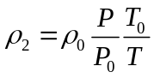 （12）
其中，ρ₀=1.293kg/m³为0℃时的空气密度，P₀=1.013×10⁵Pa为标准大气压强，T为环境温度，单位为K。
*由于油滴密度远大于空气的密度，因此ρ₂相较于ρ₁可忽略不计。
- 温度对空气的粘滞系数有很大的影响，可用萨瑟兰公式计算
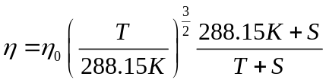 （13）
其中，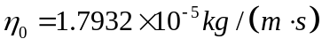为15℃时空气的粘滞系数，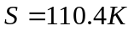为空气的萨瑟兰常数。
2．平衡法测量油滴带电量
调节平行板间的电压，使油滴不动，即v_{e}=0，那么t_{e}→∞，那么由式（11）可得
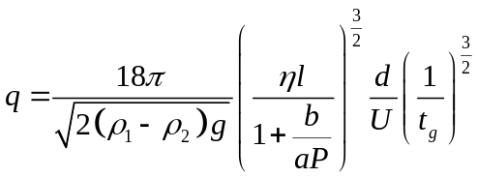 （14）
上式即为静态法测量油滴电荷的公式，电压U是恰好能够使带电油滴静止在电场中所需的电压，即平衡电压。
3．基本电荷电量的测量
为了求基本电荷e的电量，在实验中，要测量多个不同的油滴的电荷值q_{i}，然后求这些油滴电量的最大公约数，此数值就是基本电荷e的电量，即
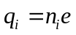 （15）
其中，n_{i}为整数。亦可用作图法求基本电荷e的电量，根据式（15），e为直线方程的斜率，用最小二乘法进行拟合即可求得e的值。
【实验仪器】
FD-MLG-A型密立根油滴实验仪主要由实验主机、实验装置、监视器及喷雾器等组成，如图2所示。
图2 密立根油滴实验仪
【实验内容】
1．油滴盒装置
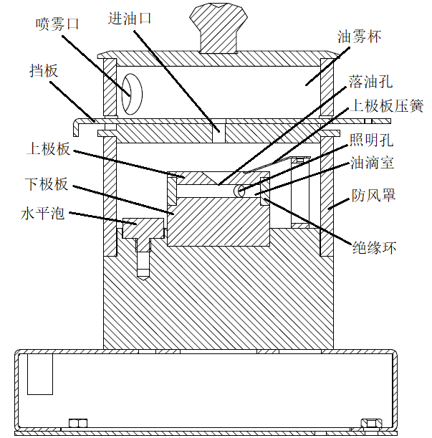
图3 油滴盒装置
上极板与下极板之间的平行度与距离由经精密加工的绝缘环保证，较好地保证了油滴室内的油滴处于匀强电场之中。绝缘环除供CCD显微摄像系统观察油滴的小孔外还开有一照明孔，由高亮度发光二极管提供照明。在观察油滴时拉动挡板关闭进油口可有效减小外界空气流动对油滴产生的影响。
2．实验准备
- 实验装置放置于桌面上，调整底座上的两个螺钉，同时观察油滴盒内的水平泡，将油滴盒调整至水平；
- 拧下喷雾器的盖子，倒入少量钟表油，使盖上盖子后油的液位高于吸管最下端即可；
- 用连接线连接实验主机与实验装置底座的“LED”端，用两根手枪插线分别连接实验主机“高压源”的“+”、“-”至实验装置相应端口，用连接线连接实验主机的“DC12V”与CCD摄像头的“12V DC IN”端，用同轴电缆（BNC）线连接实验主机的“视频输入”与CCD摄像头的“VIDEO OUT”端，用同轴电缆（BNC）线连接实验主机的“视频输出”与监视器的视频输入端，并接上实验主机与监视器的电源线；
- 开启实验主机与监视器的电源，监视器上即出现实验界面；
- 利用主机“向上”、“向下”键将光标移动至“参数设置”项后按下“确定”键，根据当地的环境设置“空气密度”、“大气压强”、“重力加速度”等各项参数，并选择“保存并返回”退出该界面；
- 将光标移动至主界面的“实验方法”项，按“确定”键可在“平衡法”与“动态法”之间切换测量方法。
3．平衡法测量油滴带电量
- 测量界面
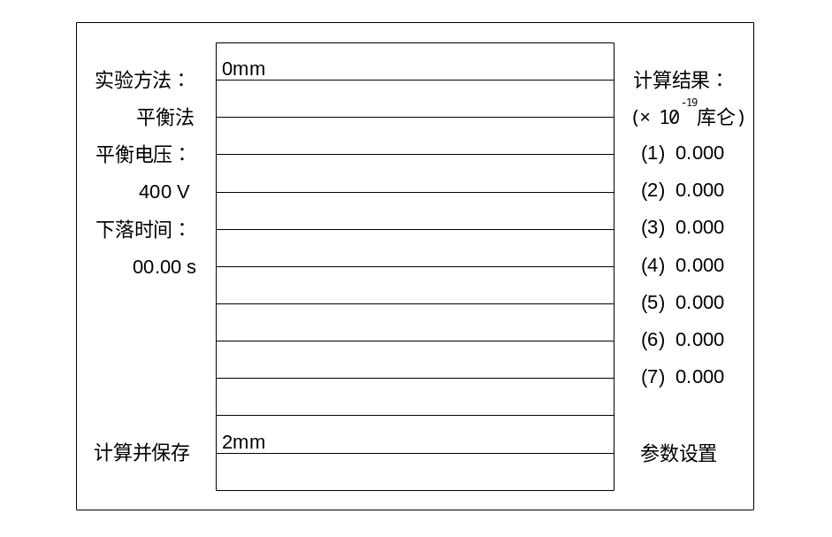
图4 平衡法测量油滴带电量实验界面
- 按下实验主机面板上“电压控制”模块中“平衡”档，在极板间施加平衡电压并于监视器上显示其数值，调节实验主机面板上的“平衡电压”旋钮使其为400V；
- 从油滴盒侧面拉动进油口的挡板将挡板上的通孔移动至进油口处，将喷雾器嘴伸进喷雾口，并捏动橡皮球将油雾喷入油滴盒，利用CCD摄像头右侧的旋钮调节CCD摄像头的前后位置，使监视器中可观察到一定量的油滴；
- 选择上升缓慢的油滴作为暂时的待测油滴，将“电压控制”模块切换至“下落”档，此时平衡电压的示值保留于界面中，实际极板间的电压已变为0V，若该油滴的下落速度为0.2~0.5格/s，就将其作为最终的待测油滴；
- 再次按下实验主机面板上“电压控制”模块中“平衡”档，调节平衡电压使待测油滴基本平衡，再次从油滴盒侧面拉动进油口的挡板，关闭进油口，并微调CCD摄像头的前后位置使该油滴小且亮；
- 利用实验主机面板上“电压控制”模块的“提升”档，使待测油滴移动到界面顶端的第一条横线附近，微调平衡电压使待测油滴平衡，并观察一分钟，若油滴不会向同一方向飘移，基本稳定在横线附近或仅上下做轻微的布朗运动，则可认为此时的电压为平衡电压；
- 利用“向上”、“向下”键将实验界面上的光标移动至“下落时间”的位置，按下实验主机面板上“电压控制”模块中“下落”档，油滴开始下落，当油滴经过“0mm”横线处立刻按下“确定”键开始计时，当油滴下落经过“2mm”横线处，再次按下“确定”键停止计时，然后按下实验主机面板上“电压控制”模块中“平衡”档，使油滴停止下落；
- 将实验界面上的光标移动至“计算及保存”的位置，按下“确定”键，即可自动计算出油滴的电荷量；
- 利用实验主机面板上“电压控制”模块的“提升”及“平衡”档，使油滴回到下落前的位置并保持平衡，然后重复测量数次，并记录数据；
- 选择不同的油滴，测量多个油滴的电荷量，计算出基本电荷的电量，并与理论值相比较。
4．动态法测量油滴带电量（选做）
- 测量界面
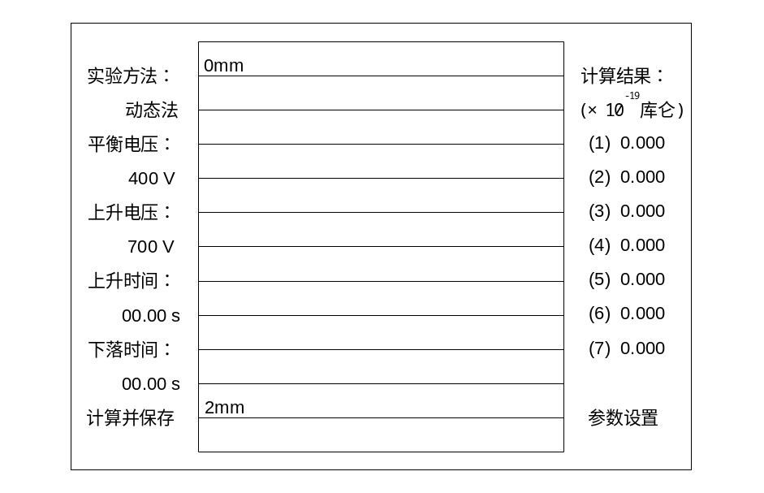
图5 动态法测量油滴带电量实验界面
- 测量下落时间的步骤与平衡法一致；
- 测量上升时间应以界面底端的第一条横线为起始位置，按下实验主机面板上“电压控制”模块中“提升”档（提升电压可由相应的旋钮调节），测量油滴先后经过“2mm”横线与“0mm”横线处的时间；
- 同样地，可利用“计算及保存”功能自动计算出油滴的电荷量，对同一颗油滴重复测量数次；
- 同样地，选择不同的油滴，测量多个油滴的电荷量，计算出基本电荷的电量，并与理论值相比较。
【实验数据】（注：以下数据不作为仪器验收标准，仅供实验时参考）
装置及测量条件：
实验装置的极板间距d=5.00mm，所测量的油滴下落/上升距离l=2.00mm
1．平衡法测量油滴带电量
实验环境：室温T=301.15K，大气压强P=1.000×10⁵Pa，上海地区重力加速度g=9.794m/s²
根据表1推算得油滴的密度ρ₁=977kg/m³
根据式12计算得空气的密度ρ₂=1.158kg/m³
根据式13计算得空气的粘滞系数η=1.855*10⁻⁵kg/(m·s)
挑选合适的带电油滴，测量五次下落时间，并取平均值进行计算，数据如表2：
表2 平衡法测量油滴带电量数据
电压U/V | 下落时间  t_{gi}/s | 平均下落时间  t_{g}/s | 下落速度  v_{g}/×10⁻⁵m/s | 油滴半径  a/×10⁻⁷m | 油滴带电量  q/×10⁻¹⁹C | 带电子数n
269 | 28.20 | 28.61 | 6.991 | 7.815 | 3.057 | 2
269 | 28.92
269 | 28.56
269 | 29.08
269 | 28.28
130 | 20.04 | 19.91 | 10.044 | 9.367 | 11.156 | 7
130 | 19.72
130 | 20.08
130 | 19.80
130 | 19.92
129 | 21.48 | 21.93 | 9.118 | 8.925 | 9.666 | 6
129 | 22.16
129 | 22.16
129 | 22.03
129 | 21.84
184 | 27.12 | 27.57 | 7.255 | 7.961 | 4.737 | 3
184 | 27.96
184 | 27.96
184 | 27.32
184 | 27.48
159 | 24.92 | 24.81 | 8.062 | 8.392 | 6.468 | 4
159 | 24.24
159 | 25.60
159 | 24.52
159 | 24.76
280 | 10.80 | 10.97 | 18.235 | 12.621 | 13.075 | 8
280 | 10.80
280 | 10.96
280 | 11.12
280 | 11.16
将油滴带电子数n与油滴带电量q进行线性拟合，得图6：
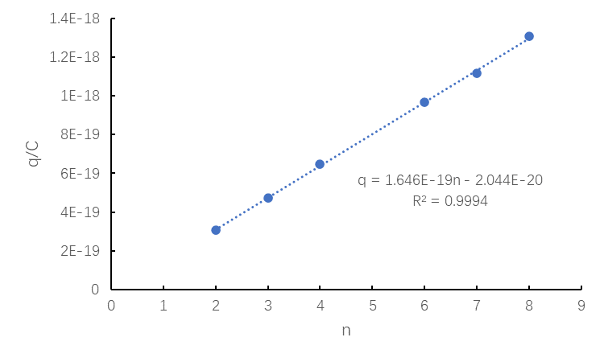
图6 平衡法测得油滴带电子数n与带电量q的关系图
其斜率即为基本电荷的电量e=1.646×10⁻¹⁹C，与标准值1.610×10⁻¹⁹C相比误差为2.2%
2．动态法测量油滴带电量（选做）
实验环境：室温T=297.15K，大气压强P=1.007×10⁵Pa，上海地区重力加速度g=9.794m/s²
根据表1推算得油滴的密度ρ₁=979kg/m³
根据式12计算得空气的密度ρ₂=1.182kg/m³
根据式13计算得空气的粘滞系数η=1.836*10⁻⁵kg/(m·s)
挑选合适的带电油滴，测量五次上升与下落时间，并取平均值进行计算，数据如表2：
表3 动态法测量油滴带电量数据
电压  U/V | 上升时  间t_{ei}/s | 平均上  升时间  t_{e}/s | 下落时  间t_{gi}/s | 平均下  落时间  t_{g}/s | 上升速度  v_{e}/×10⁻⁵m/s | 下落速度  v_{g}/×10⁻⁵m/s | 油滴半径  a/×10⁻⁷m | 油滴带电量  q/×10⁻¹⁹C | 带电子  数n
358 | 14.04 | 14.02 | 19.36 | 19.18 | 14.267 | 10.430 | 9.487 | 21.023 | 6
358 | 14.03 | 14.02 | 19.12
358 | 14.00 | 14.02 | 19.04
358 | 13.90 | 14.02 | 19.04
358 | 14.12 | 14.02 | 19.32
320 | 21.96 | 22.01 | 30.12 | 30.54 | 9.088 | 6.548 | 7.517 | 5.446 | 3
320 | 21.84 | 22.01 | 29.80
320 | 22.12 | 22.01 | 31.76
320 | 22.08 | 22.01 | 30.64
320 | 22.04 | 22.01 | 30.40
422 | 16.92 | 16.85 | 16.92 | 17.02 | 11.871 | 11.748 | 10.069 | 8.677 | 5
422 | 16.84 | 16.85 | 16.96
422 | 16.92 | 16.85 | 17.40
422 | 16.64 | 16.85 | 16.92
422 | 16.92 | 16.85 | 16.92
399 | 15.12 | 15.00 | 14.60 | 14.51 | 13.333 | 13.782 | 10.905 | 11.510 | 7
399 | 14.76 | 15.00 | 14.40
399 | 15.04 | 15.00 | 14.44
399 | 14.96 | 15.00 | 14.36
399 | 15.12 | 15.00 | 14.76
469 | 16.40 | 16.18 | 11.04 | 11.08 | 12.358 | 18.051 | 12.480 | 12.735 | 8
469 | 16.36 | 16.18 | 11.12
469 | 16.28 | 16.18 | 11.24
469 | 15.76 | 16.18 | 11.16
469 | 16.12 | 16.18 | 10.84
470 | 34.32 | 35.07 | 30.72 | 31.30 | 5.703 | 6.389 | 7.425 | 2.827 | 2
470 | 35.20 | 35.07 | 31.08
470 | 34.32 | 35.07 | 32.08
470 | 35.96 | 35.07 | 32.16
470 | 35.56 | 35.07 | 30.48
将油滴带电子数n与油滴带电量q进行线性拟合，得图7：
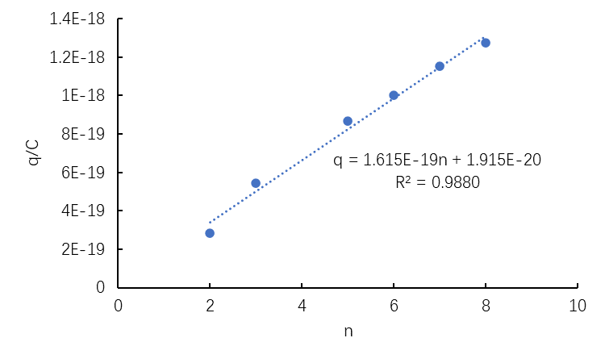
图7 动态法测得油滴带电子数n与带电量q的关系图
其斜率即为基本电荷的电量e=1.615×10⁻¹⁹C，与标准值1.610×10⁻¹⁹C相比误差为0.3%

（20240402修订）
上海复旦天欣科教仪器有限公司
FD-MLG-A型 密立根油滴实验仪
装 箱 清 单
您购买的产品与装箱清单中是否符合，请验收。
日期： 年 月 日
编号 | 名称 | 数量 | 备注
1 | 实验装置 | 壹台
2 | 实验主机 | 壹台
3 | 带护套手枪插线 | 贰根 | 一红一黑
4 | 三芯连接线 | 壹根
5 | Q9（同轴电缆）线 | 贰根
6 | 内插线（DC12V） | 壹根
7 | 钟表润滑油 | 贰瓶
8 | 监视器 | 壹台 | 选配
9 | 电源线 | 壹根
10 | 合格证 | 壹张
11
12
13
14
15
16
17
18
19
20

此装箱清单所列内容是指包装箱内应包括的设备和资料，不包括您选用的其它配件，如您还选用其它配件，请您在购机时一并检查清楚。

